Муниципальное образование г. Горячий Ключ

МБУ ДО ЦДТ г. Горячий Ключ

Технологическая карта занятия
по дополнительной общеразвивающей программе
«Город мастеров», базовый уровень
«Тряпичные куклы»
Тема занятия: «Кукла - подорожница. Подготовка материалов. Сборка».
№ группы: 1,2,3, первый год обучения
Г. Горячий Ключ, 2018
Дата проведения: 28.02.18; 02.03.18
Время проведения: 4 часа
Возраст учащихся: 12
Тип занятия: комбинированный
Тема: «Кукла – подорожница. Подготовка материалов.Сборка».
Форма проведения:
1.Индивидуальная работа в группе.

Цель: Познакомить обучающихся с технологией изготовления текстильной куклы-закрутки.

Задачи:
1.Образовательная: ознакомить с историей традиционной тряпичной народной славянской куклой «Подорожницей» и технологией ее изготовления. Показать различные варианты изделий, выполненных в данной технике; приобрести навыки ручного труда (вырезание лоскутов по заданному размеру, складывание лоскутов в скрутку, формирование куклы из скруток);
создать условия для выполнения задания; изготовить текстильную куклу-закрутку «Подорожница».
2. Развивающая: развивать мелкую моторику, интерес к декоративно-прикладному искусству; познание своего внутреннего мира через игрушку, сделанную своими руками.
3.Воспитательная: воспитывать усидчивость и умение доводить начатое дело до конца, прививать эстетический вкус, аккуратность.
Методы передачи учебной информации педагогом:
1.Словесный – беседа, рассказ.
2.Наглядный – образцы кукол, демонстрация мультимедийной презентации.
3.Практический - закрепление теоретических знаний; показ выполнения определённых операций и их последовательность.
4.Аналитический – сравнение, наблюдение, самоанализ.

Предполагаемый результат:
1. Умение самостоятельно осуществлять практическую деятельность;
2. Умение анализировать результаты деятельности;
3. Умение слушать учителя и исправлять ошибки;
4.Усвоение приемов работы изготовления куклы- мотанки;
5.Умение применять полученные знания в практической деятельности;
6. Умение готовить и убирать рабочее место.
Применяемые технологии: здоровьесберегающие – снятие усталости.

Условия проведения, оборудование: наглядный материал: скрученные куклы, фото детских работ, компьютер, презентация «Текстильная кукла - Подорожница», ткань, нитки.
Ключевые слова: кукла- мотанка, подорожница, повойник,оберег.
Ход занятия:
1.Орг. момент.
1. Проверка посещения обучающихся на занятие.
Заполнение журнала учёта рабочего времени.
2.Подготовка рабочего места.
3.Психологический настрой:
Хорошо уметь делать все своими руками. Хорошо фантазировать, мастеря свою игрушку. Хорошо уметь шить и вышивать. Это занятие лечит от скуки и безделья и постепенно открывает целый удивительный мир рукоделия, художественного творчества, народных ремесел.
2.Основная часть. Изучение материала.
Сообщение темы и актуализация знаний.
Русская народная кукла - закрутка занимает особое место в традиционной культуре. Ей уже более 5000 лет. Жизнь народа немыслима без традиционных праздников, обрядов, национальных костюмов, предметов прикладного искусства, в том числе кукол. Сначала кукла возникла как атрибут обряда, позже появилась кукла – оберег. И только после этого кукла стала детской игрушкой.
Традиционные народные куклы были в каждой крестьянской избе. Бабушки учили внучек, матери - дочек, старшие сестры – младших. Так в народе воспитывали будущих мастериц и рукодельниц, приучали к трудолюбию, а вместе с тем и к творческому отношению к миру.
Традиционные русские куклы были основными участниками семейно-бытовых обрядов: рождение, свадьба, болезнь, смерть. Для каждого момента жизни делались традиционные народные куклы, которые хранились определенное время, а некоторые даже на протяжении всей жизни. Лицо у традиционных русских кукол не изображалось, так как считалось, что без лица кукла – вещь неодушевленная и не сможет причинить живому человеку какое-либо зло. Поэтому такая безликая кукла служила оберегом. Безликие куклы не позволяют злым силам вселится в куклу и творить зло: безглазая – не сглазит, безротая – не оговорит. Она так же не может быть двойником какого либо человека и никто не может причинить зло живому человеку.
Почему кукла называется закруткой? Дело в том, что изготовление этой магической игрушки - целый ритуал, при котором использовать ножницы, иглы и другие колюще-режущие предметы запрещалось – чтобы счастье-судьбу не колоть и не резать. Лоскутки ткани рвали руками на меньшие куски, скручивали веревочками и нитями и кукла - закрутка готова.
Народная кукла простая, однако, очень образная и символическая. Играя с ней, ребенок может фантазировать, наделять ее теми или иными чертами характера. В такой кукле нет агрессии, а процесс создания успокаивает, улучшает настроение.
Мастерски сделанная, пышно одетая куклы может стать не только прекрасным подарком, удивительным элементом декора или ценным предметом домашнего имущества, но и оберегом благосостояния, счастливой семейной жизни и защитой от злых сил.
В старину куколку "Подорожницу" делали для отъезжающих. Назначение: подарок оберег путнику в дорогу.
Эта куколка – оберег. Куколка очень маленькая, 3-5 см, должна помещаться в ладони или в кармане. Делается без участия иглы. В узелке у куклы крупа, чтобы путник не испытывал в дороге нужды и ниточка, что бы не заблудился и обязательно нашел дорогу домой.
Это несложный вид рукоделия и с ним вы легко справитесь.

3.Вводный инструктаж с практической работой. (Демонстрация приемов работы)
Вместе с учащимися разбираем материалы, необходимые для куклы:
-белая ткань 10см на 10см
-цветная на юбку 5см на 8см
красная ленточка (повойник)
-уголок цветной или однотонной ткани на верхний платок
-полосочка ткани на фартук, полоска белой ткани на ручки
-квадратик на узелок котомку
-крупа, зерно, гречка
-вата или синтепон
-нитки красные, льняные.
Вместе с детьми разбираем этапы выполнения работы, используя презентацию и инструкционные карты, лежащие на столах у учащихся. Повторяем правила техники безопасности, которые необходимо соблюдать при выполнении Подорожницы.

1.Подготовка ткани к раскрою.Определить направление ткани по долевой нити, лицевую и изнаночную сторону, проверить дефекты, если надо – проутюжить ткань.
2.Раскладка ткани.
1. Расположить ткань изнаночной стороной.
2.Расчертить квадратик 10см*10см.
3.Оторвать руками.
4.Разложить цветную ткань и начертить прямоугольник 5см*8см, оторвать.
5.Приготовить ленточку(повойник)
6.Приготовить полоску цветной ткани на фартук, белую ткань на ручки, квадратик на узелок котомку.
7.Отсыпать щепотку крупы.
8. Приготовить кусочек ваты (синтепона), красные нитки.
Физкультминутка.
Все готово, можно приступать к сбору куклы, используя технологическую карту.
В процессе практической работы осуществляю текущий инструктаж:
Точно ли выполнена работа по разметке и обводке с изнаночной стороны.
2.Правильно ли оторвана ткань.
3. Все ли детали в наличии?
4. Проверка качества выполнения работы, соблюдение правил безопасной работы.
5. Словесное поощрение детей.
6.Самостоятельная сборка деталей куклы согласно инструкционной карты.
7. Окончательная обработка игрушки.
Минутка отдыха
8. Проверка правильности и качества выполнения работы.
9. Словесное поощрение детей.
10 Завершение работы.

4. Подведение итога.
По окончании работы учащиеся приводят в порядок рабочие места.
Выставка творческих работ.
Анализ, рефлексия:
а) и в завершении попрошу вас тому, кому понравилось, наше занятие и было, легко и интересно или кто испытывал затруднения в работе, прикрепить соответствующие смайлики, лежащие у вас на столе .
б) что нового для себя узнали?

ПРИЛОЖЕНИЕ

Инструкционная карта «Изготовление куклы – оберега «Подорожница»
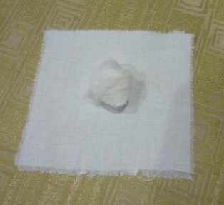 | Синтепон или вату помещаем в центр белого квадрата.
 | Обвязываем. Следим, чтобы центр не сместился, концы ниток не обрезаем.
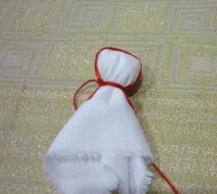 | На голову повязываем повойник – красная лента. На такой малютке узлом ленту не повяжешь, поэтому просто надеваем на голову и привязываем той же нитью.
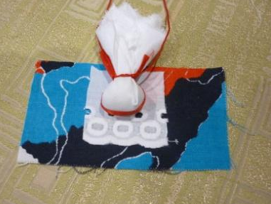 | Дальше надеваем кукле сарафанчик и фартук, делаем выворотным способом.
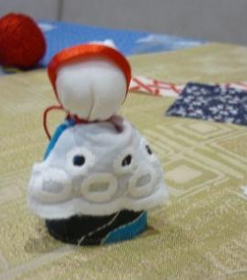 | Вот так получилось.
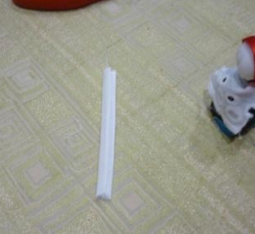 | Прямоугольник белой ткани сворачиваем по длинной стороне, Загибая края к середине – это будут ручки.
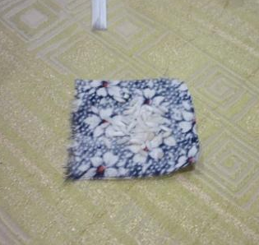 | Готовим узелок в дорогу. На середину цветного квадратика насыпаем крупу.
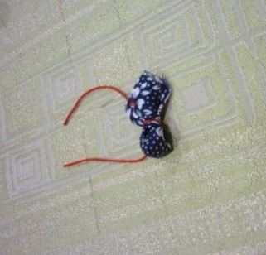 | Перевязываем узелок нитью.
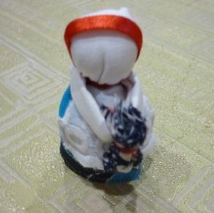 | Узелок привязываем к ручкам, а ручки привязываем к шее.
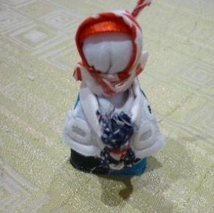 | Надеваем косынку и завязываем.  Куколка готова.

